
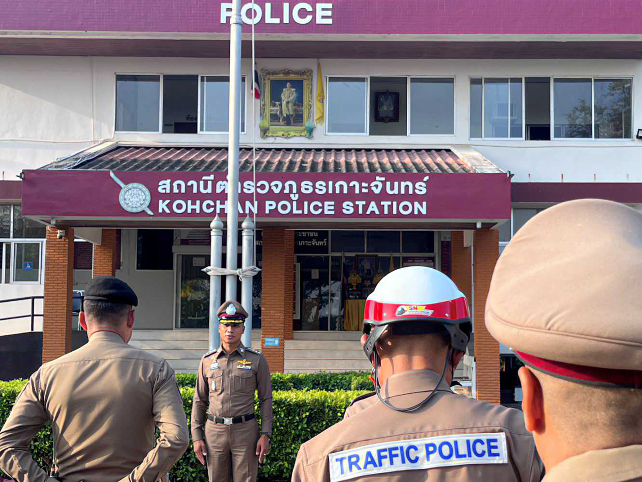
สถานีตำรวจภูธรเกาะจันทร์จังหวัดชลบุรี

ประจำเดือน ธันวาคม 256๖
รายงานการปฏิบัติราชการ

คำนำ

ตามการประเมินคุณธรรมและความโปร่งใสในการดำเนินงานของหน่วยงานภาครัฐ (Integrity and Transparency Assessment : ITA) สถานีตำรวจ ประจำปีงบประมาณ พ.ศ. 2567 ตัวชี้วัดที่ 9 การเปิดเผยข้อมูล ตัวชี้วัดย่อยที่ 9.2 การบริหารงาน ข้อ O7 กำหนดให้รายงานผลการปฏิบัติราชการประจำหน่วย โดยให้แสดงรายงานการปฏิบัติราชการประจำเดือนของสถานีตำรวจในรอบ 6 เดือนแรก ของปีงบประมาณ พ.ศ. 2567 (ตุลาคม 2566 - มีนาคม 2567) แยกเป็นรายเดือน และเผยแพร่เป็นประจำทุกเดือนบนเว็บไซต์ของสถานีตำรวจ
สถานีตำรวจภูธรเกาะจันทร์ จึงได้สรุป การปฏิบัติราชการประจำเดือน ธันวาคม ๒๕๖๖ ไว้แล้ว โดยแยกการปฏิบัติเป็น 5 สายงาน ประกอบด้วย งานอำนวยการ งานป้องกันปราบปราม งานจราจร งานสืบสวน และงานสอบสวน เพื่อเผยแพร่ข้อมูลการปฏิบัติงานบนเว็บไซต์ของสถานีตำรวจภูธรเกาะจันทร์ https://kochan.chonburi.police.go.th/ ต่อไป



พันตำรวจเอก
( ทัศน์พงษ์ คงทัพ )
ผู้กำกับการ สถานีตำรวจภูธรเกาะจันทร์
๒๙ ธันวาคม 256๖

สารบัญ

คำนำ
สารบัญ
รายงานการปฏิบัติราชการงานอำนวยการ 3
รายงานการปฏิบัติราชการงานป้องกันปราบปราม ๖
รายงานการปฏิบัติราชการงานจราจร 1๐
รายงานการปฏิบัติราชการงานสืบสวน ๑๒
รายงานการปฏิบัติราชการงานสอบสวน ๑๖


รายงานการปฏิบัติราชการงานอำนวยการ
1. งานกำลังพล
1.1 สถานภาพกำลังพล
บัญชีแสดงสถานภาพกำลังพล ระดับชั้นสัญญาบัตร สังกัด สภ.เกาะจันทร์
ระดับ อัตราอนุญาต อัตราคนครอง ว่าง
ผกก. 1 1 -
รอง ผกก. 3 3 -
สวป. 1 1 -
สว.สส. 1 1 -
สว.(สอบสวน)/(หน.คดี) 2 2 -
สว.ธร. 1 1 -
รอง สว.(สอบสวน) 5 3 2
รอง สว.ธร. 1 1 -
รอง สวป./(ชมส.) 5 - 5
รอง สว.สส. 3 1 2
รอง สว.จร. 1 - 1
รวมทั้งสิ้น 24 14 10

บัญชีแสดงสถานภาพกำลังพลระดับ ชั้นประทวน สังกัด สภ.เกาะจันทร์
ระดับ อัตราอนุญาต อัตราคนครอง ว่าง
ผบ.หมู่(ป.) 39 30 9
ผบ.หมู่(สส) 6 5 1
ผบ.หมู่(จร.) 3 1 2
ผบ.หมู่(ผช.พงส.) 7 5 2
ผบ.หมู่(ส.) 2 1 1
รวมทั้งสิ้น 57 42 15

1.2 สรุปยอดกำลังพล
 | ชั้นสัญญาบัตร | ชั้นประทวน | รวม | หมายเหตุ
อัตราอนุญาต | 24 | 57 | 81
อัตราคนครอง | 14 | 42 | 56
อัตราว่าง | 10 | 15 | 25 | ตำแหน่งว่าง ชั้น สัญญาบัตร  1.รอง สว.สส.สภ.เกาะจันทร์ 2 ตำแหน่ง  2..รอง สวป./(ชมส.)สภ.เกาะจันทร์ 5 ตำแหน่ง  3.รอง สว.(สอบสวน)สภ.เกาะจันทร์ 2 ตำแหน่ง  4.รอง สว.จร.สภ.เกาะจันทร์ 1 ตำแหน่ง  ตำแหน่งว่าง ชั้น ประทวน  1.ผบ.หมุ่(ป.)สภ.เกาะจันทร์ 9 ตำแหน่ง  2.ผบ.หมู่(จร.)สภ.เกาะจันทร์ 2 ตำแหน่ง  3.ผบ.หมู่(ผช.พงส.)สภ.เกาะจันทร์ 2 ตำแหน่ง  4.ผบ.หมู่(สส.)สภ.เกาะจันทร์ 1 ตำแหน่ง  5.ผบ.หมู่(ส.)สภ.เกาะจันทร์ 1 ตำแหน่ง
ไปช่วยราชการ | - | 1 | 1 | 1.ภ.จว.ชลบุรี จำนวน 1 นาย (ป.)  รวมทั้งสิ้น จำนวน 1 นาย
มาช่วยราชการ | - | 3 | 3 | 1.กก.สส.ภ.จว.ชลบุรี จำนวน 3 นาย (ป)
อยู่ปฏิบัติหน้าที่จริง | 30(รวมนายร้อย 53) | 29 | 59

ข้อมูล ณ วันที่ 15 มีนาคม 2567
1.3 ข้าราชการตำรวจดีเด่นประจำเดือน ธันวาคม 2566

ร.ต.อ.โรมรัน ศรีไกรภักดิ์ รอง สว.(สอบสวน)สภ.เกาะจันทร์ อายุ 58 ปี
คติประจำตัว ความพยายาม จะนำพาสู่ความสำเร็จ

หมายเหตุ หลักเกณฑ์ในการพิจารณาคัดเลือก
1 หลักเกณฑ์การให้คัดเลือกมาจาก 2 ส่วน คือ
1.1 ส่วนบังคับบัญชา(ข้าราชการตำรวจชั้นสัญญาบัตร)คิดเป็นร้อยละ 40 คะแนน
1.2 ส่วนเพื่อนร่วมงาน(ข้าราชการตำรวจชั้นประทวน) คิดเป็นร้อยละ 60 คะแนน

2 การพิจารณาคัดเลือกข้าราชการตำรวจดีเด่น
2.1 นำผลคะแนนของข้าราชการตำรวจชั้นสัญญาบัตร กลุ่มที่ 1 และกลุ่มข้าราชการตำรวจชั้นประทวน กลุ่มที่ 2 มารวมกันแล้วสรุปผลคะแนนให้ผู้บังคับบัญชาทราบ
3 บำเหน็จความชอบและรางวัล
3.1 โล่ประกาศเกียรติคุณ พร้อมเงินรางวัล จำนวน 500 บาท
4 ข้าราชการตำรวจดีเด่นแต่ละแผนกงาน ใช้หลักเกณฑ์เช่นเดียวกันกับการคัดเลือกข้าราชการตำรวจดีเด่นประจำเดือน แต่ให้แต่ละแผนกงานคัดเลือกและมอบรางวัลในวันที่ 20 กุมภาพันธ์ 2567
5 ข้าราชการตำรวจดีเด่นประจำปี ได้จากการคัดเลือกจากข้าราชการตำรวจดีเด่นประจำเดือน และข้าราชการตำรวจดีเด่นแต่ละแผนกงาน โดยให้ข้าราชการตำรวจสถานีตำรวจภูธรยะรม ทุกนาย เป็นผู้เลือกและให้ผู้บังคับบัญชามีความเห็นชอบ
๒.ร่วมเข้าแถวเคารพธงชาติ
เข้าแถวเคารพธงชาติ ตรวจเครื่องแต่งกายและทรงผม

เมื่อวันที่ 19 ธันวาคม 2566 เวลา 08.30 น. พ.ต.ท.ทัศน์พงษ์ คงทัพ ผกก.สภ.เกาะจันทร์ พร้อมด้วยข้าราชการตำรวจในสังกัด สภ.เกาะจันทร์ ร่วมลงแถวเคารพธงชาติ สวดมนต์ กล่าวบทปลงใจ อุดมคติตำรวจ คำสัตย์ปฏิญาณ วิสัยทัศน์ ผบ.ตร. ชี้แจงภารกิจและข้อราชการต่างๆพร้อมทั้งตรวจเครื่องแต่งกายและทรงผมหลังจากนั้นได้ขึ้นห้องประชุมเพื่อทำการประชุมประจำเดือนต่อไป

รายงานการปฏิบัติราชการงานป้องกันปราบปราม

- งานป้องกันปราบปราม ตั้งแต่ 1 ธ.ค.2566 ถึง 3๑ ธ.ค.2566
ช่วงตั้งแต่วันที่ 1 ธ.ค.2566 ถึง 3๑ ธ.ค.2566 รอง ผกก.ป.สภ.เกาะจันทร์ ,สวป.สภ.เกาะจันทร์, ร้อยเวรป้องกันปราบปราม สายตรวจรถยนต์ ๒-๐ สายตรวจตำบล ได้ออกตรวจจุดเสี่ยง จุดล่อแหลมในพื้นที่ (ร้านทอง ธนาคาร ร้านเพชร ตู้ ATM ร้านสะดวกซื้อ) เพื่อป้องกันเหตุ สร้างความอุ่นใจ และรักษาความปลอดภัยให้แก่ประชาชน จำนวน 62 ครั้ง


ตรวจตราป้องกันเหตุ การรวมกลุ่มขับขี่รถเสี่ยงดังก่อความเดือดร้อนรำคาญ และการแข่งรถในทางฯ

- ปฏิบัติหน้าที่ตรวจตราป้องกันเหตุ การรวมกลุ่มขับขี่รถเสี่ยงดังก่อความเดือดร้อนรำคาญ และการแข่งรถในทางสาธารณะฯ

ช่วงตั้งแต่ 1 ธ.ค.2566 ถึง 3๑ ธ.ค.2566 ร้อยเวรป้องกันปราบปราม​(ร้อยเวร 2-0)และเจ้าหน้าที่สายตรวจตำบล ออกปฏิบัติหน้าที่ตรวจตรา ป้องกันการรวมกลุ่มขับขี่รถเสี่ยงดังก่อความเดือดร้อนรำคาญ และการแข่งรถในทางฯ ​ บริเวณถนนสาย ๓๓๑ ถนนสายเกาะจันทร์-ปรกฟ้า ,ภายในปั้ม ปตท.เกาะโพธิ์ จำนวน 31 ครั้ง


กวดขันตรวจตราสถานบริการในพื้นที่

- กวดขันตรวจตราสถานบริการในพื้นที่
ตั้งแต่วันที่ 1 ธ.ค.2566 ถึง 3๑ ธ.ค.2566 รอง ผกก.ป.สภ.เกาะจันทร์,สวป.สภ.เกาะจันทร์ พร้อม ร้อยเวรป้องกันปราบปราม(ร้อยเวร 2-0)ตรวจสอบสถานบริการภายในเขตพื้นที่รับผิดชอบ พร้อมจัดทำประวัติผู้จัดการ/พนักงาน ประชาสัมพันธ์ให้ผู้ประกอบการและผู้ดูเเลทราบ ตามโครงการ 5 ปลอด นโยบายของผู้บังคับบัญชา 1.ปลอดเด็กต่ำกว่า 20 ปี ในสถานบริการ 2.ปลอดอาวุธ 3.ปลอดยาเสพติด 4.ปลอดค้ามนุษย์ 5.ปลอดเสียงดัง และให้ปิดบริการตามเวลาที่กฎหมายกำหนด ผลการตรวจสอบไม่พบเด็ก อายุต่ำกว่า 18 ปี และสิ่งของผิดกฎหมายภายในร้าน จำนวน 31 ครั้ง

ตั้งจุดตรวจ กวดขันวินัยจราจร และตรวจค้นสิ่งของผิดกฎหมาย

ช่วงตั้งแต่ 1 ธ.ค.2566 ถึง 3๑ ธ.ค.2566 ภายใต้การอำนวยการของ พ.ต.อ.ทัศน์พงษ์ คงทัพ ผกก.สภ.เกาะจันทร์ นำโดย พ.ต.ท.นครินทร์ พิมพา รอง ผกก.ป.สภ.เกาะจันทร์ , พ.ต.ท.ศราวุธ เรืองอุตมานันท์ สวป.สภ.เกาะจันทร์ พร้อมกำลัง ร่วมกัน ตั้งจุดตรวจกวดขันวินัยจราจรและตรวจค้นสิ่งของผิดกฎหมาย บริเวณถนนสายชลประทาน แยกหนองคล้า ต.ท่าบุญมี อ.เกาะจันทร์ จ.ชลบุรี มีผลการปฏิบัติ จับกุม เมาขับ 20 ราย นำส่งพนักงานสอบสวนเพื่อดำเนินคดีตามกฎหมายต่อไป

รายงานการปฏิบัติราชการงานจราจร

1.การอำนวยความสะดวกด้านการจราจรบริเวณหน้าโรงเรียน ตลาดสด และบริเวณการจราจรหนาแน่น
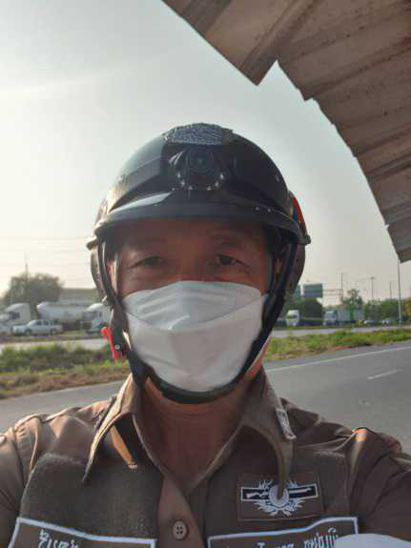
วันที่ 1-๓๑ ธันวาคม ๒๕๖๖ จราจรเวร อำนวยความสะดวกด้านการจราจร บริเวณ หน้าโรงเรียนบ้านเกาะโพธิ์(วันครู ๒๕๐๐), ตลาดเกาะโพธิ์ ทางร่วมทางแยกที่มีการจราจรหนาแน่น ในช่วงเวลาชั่วโมงเร่งด่วน
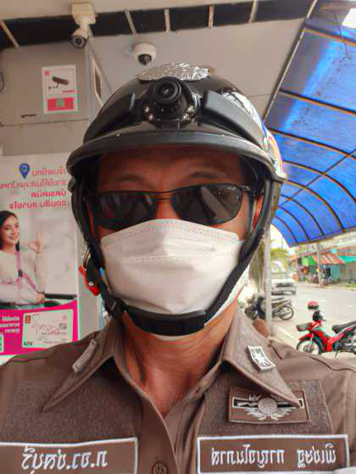
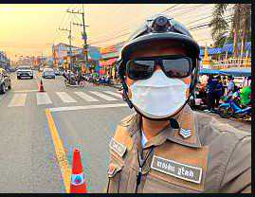

๒. การตรวจธนาคาร ร้านทอง และร้านสะดวกซื้อ เสริมการปฏิบัติงานป้องกันปราบปราม
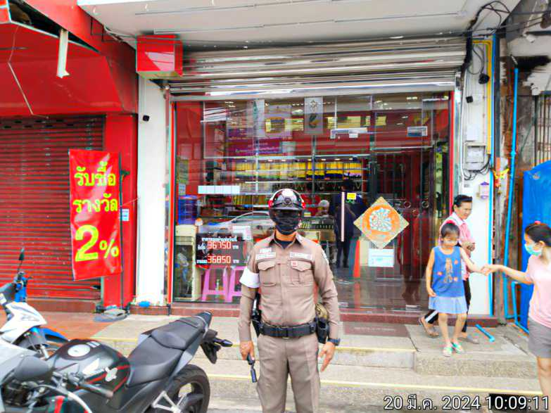

วันที่ 1-๓๑ ธันวาคม ๒๕๖๖ เวลาการจราจรเบาบาง ให้สายตรวจจราจร ออกตรวจธนาคาร ร้านทอง และร้านสะดวกซื้อ เพื่อป้องกันเหตุประทุษร้ายต่อทรัพย์ เพื่อเสริมการปฏิบัติ ในการป้องกันอาชญากรรม ตามแผนและวงรอบการตรวจ

๓. การตั้งจุดตรวจกวดขันวินัยจราจร

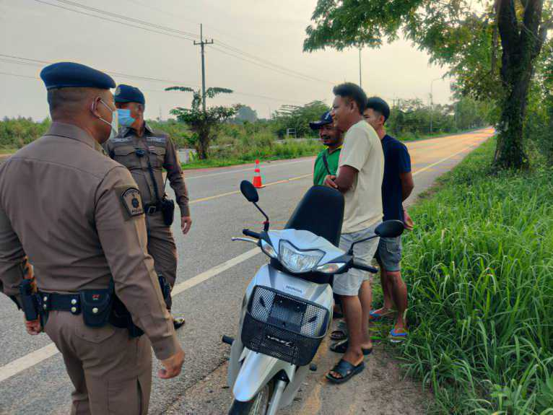 | 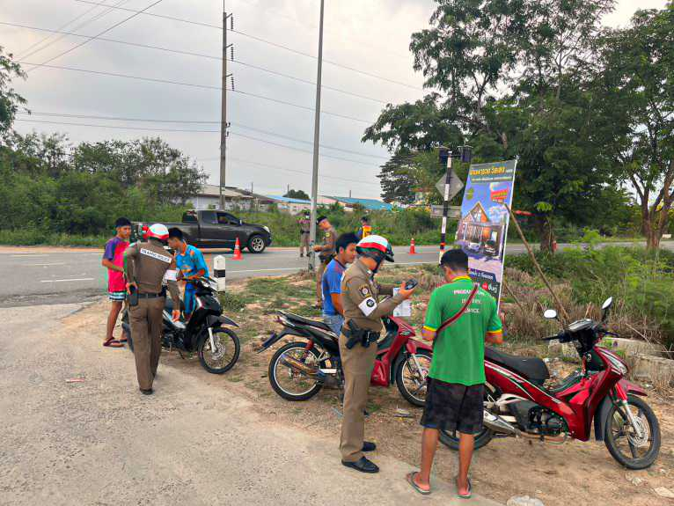
วันที่ 1-๓๑ ธันวาคม ๒๕๖๖ เวลา 16.00 - 20.00 น.ภายใต้การอำนายการของ พ.ต.อ.ทัศน์พงษ์ คงทัพ ผกก.สภ.เกาะจันทร์, พ.ต.ท.นครินทร์ พิมพา รอง ผกก.ป สภ.เกาะจันทร์ มอบหมายให้ พ.ต.ท.ศราวุธ เรืองอุตมานันท์ สวป.สภ.เกาะจันทร์ ผู้ควบคุมปฏิบัติ พร้อมกำลังสายตรวจและจราจร ทำการตั้งจุดตรวจกวดขันวินัยจราจร และเพื่อป้องกันและลดอุบัติเหตุทางท้องถนนบริเวณ แยกหนองคล้า/หน้าไปรษณีย์/หน้าร้านข้าวแกงปักใต้
ก่อนปฏิบัติหน้าที่ หัวหน้าชุดปฏิบัติการประจำจุดตรวจ ได้เรียกชุดปฏิบัติการทุกนาย ชี้แจงภารกิจ ข้อกฎหมาย อำนาจหน้าที่ของเจ้าหน้าที่ฯ แก่ จนท.ตำรวจ ประจำจุดตรวจ ให้ตั้งจุดตรวจด้วยความเข้มแข็ง อดทน ปฏิบัติต่อประชาชนด้วยวาจาสุภาพ เรียบร้อย ไม่กระทบต่อความเดือดร้อนของประชาชน โดย
- ตรวจความพร้อมเจ้าหน้าที่ แต่งเครื่องแบบเรียบร้อยมีกล้องประจำตัว ครบทุกนาย
- ตรวจความพร้อมอุปกรณ์ประจำจุดตรวจ และ กำชับการปฏิบัติดังนี้
1. กวดขันวินัยจราจร 10 ข้อหาหลัก (10 รสขม)
2. การแข่งรถในทางและความผิดอื่นที่เกี่ยวข้อง
3. ตรวจยึดยานพาหนะต้องสงสัยไม่ติดแผ่นป้ายทะเบียน
4. คัดกรองหรือป้องกันบุคคล กลุ่มบุคคลที่จะใช้เส้นทางเข้าไปก่อเหตุ สร้างสถานการณ์หรือก่อความวุ่นวาย
๔. การประชุมขับเคลื่อนงาน จราจร
วันที่ ๒๐ ธันวาคม 256๖ เวลา 0๙.00 น. ภายใต้การอำนวยการของ พ.ต.อ.ทัศน์พงษ์ คงทัพ ผกก.สภ.เกาะจันทร์ สั่งการให้ พ.ต.ท.นครินทร์ พิมพา รอง ผกก.ป.สภ.เกาะจันทร์ ดูแลงานจราจร พร้อมด้วย ธุรการงานจราจร ร่วมประชุมขับเคลื่อนงาน จราจร
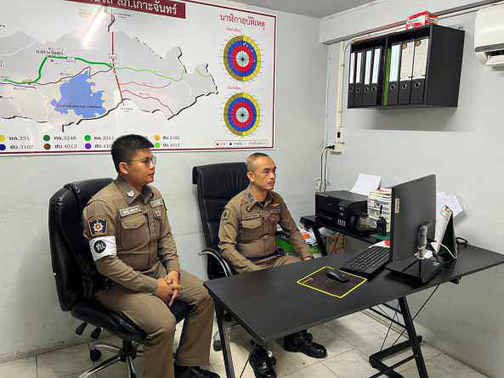
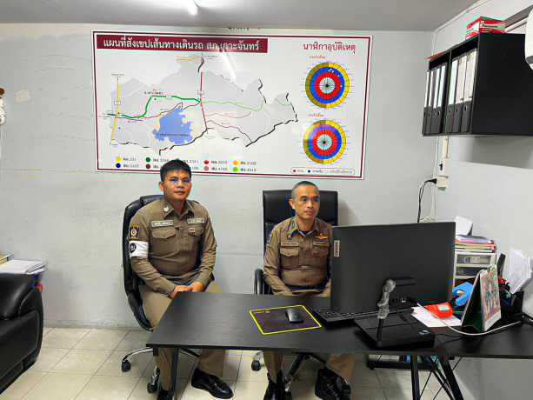

รายงานการปฏิบัติราชการงานสืบสวน

การจับกุมตามหมายจับ

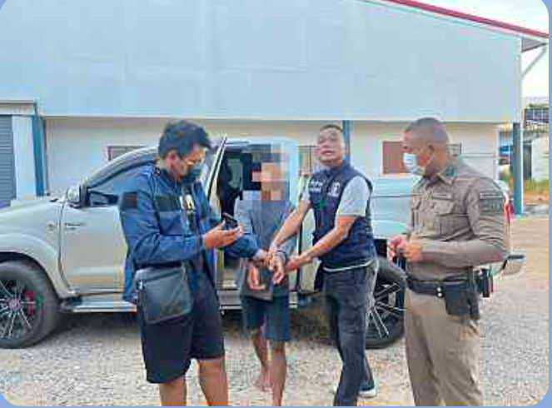

เมื่อวันที่ 14 ธ.ค. 2566 ภายใต้การอำนวยการของ พ.ต.อ.ทัศน์พงษ์ คงทัพ ผกก.สภ.เกาะจันทร์ นำโดย พ.ต.ท.ภาคสุวัฒน์ ถุงน้อย รอง ผกก.สส.สภ.เกาะจันทร์ และ พ.ต.ต.ไกรทองแท้ นินบารันทร์ สว.สส.สภ.เกาะจันทร์ พร้อมกำลังเจ้าหน้าที่สืบสวนร่วมกันจับกุมตัว ผู้ต้องหาตามหมายจับ ศาลจังหวัดชลบุรี ที่ 300/2565 ลงวันที่ 15 มิ.ย. 2565 ข้อหา "ร่วมกันลักทรัพย์ในเคหะสถาน ฯ” นำตัวผู้ต้องหาส่งพนักงานสอบสวน สภ.เกาะจันทร์ เพื่อดำเนินการตามขั้นตอนของกฎหมายต่อไป

การจับกุมยาเสพติด

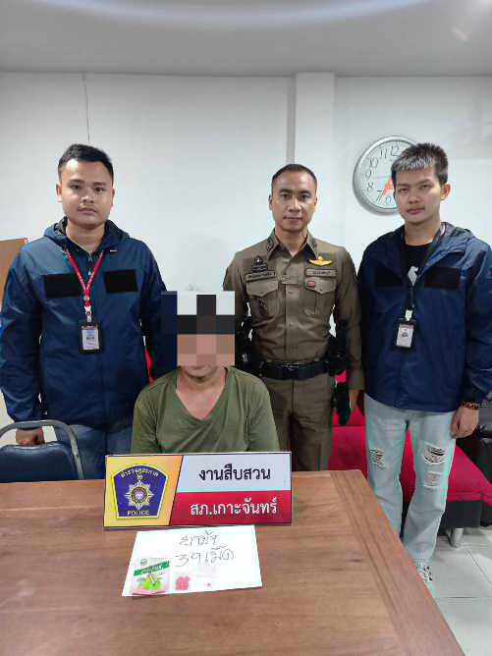
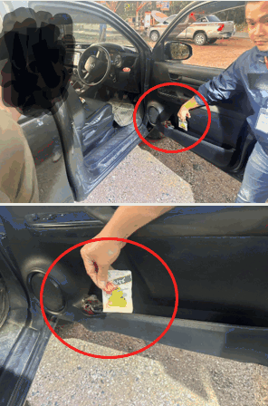

เมื่อวันที่ 20 ธันวาคม 2566 ภายใต้การอำนวยการของ พ.ต.อ.ทัศน์พงษ์ คงทัพ ผกก.สภ.เกาะจันทร์ นำโดย พ.ต.ท.ภาคสุวัฒน์ ถุงน้อย รอง ผกก.สส.สภ.เกาะจันทร์ และ พ.ต.ต.ไกรทองแท้ นินบารันทร์ สว.สส. สภ.เกาะจันทร์ พร้อมกำลังเจ้าหน้าที่สืบสวนร่วมกันจับกุมตัว ผู้ต้องหาจำนวน 1 ราย พร้อมของกลาง ยาบ้า จำนวน 39 เม็ด ซึ่งกระทำความผิดฐาน “ มียาเสพติดให้โทษประเภท 1 (ยาบ้า) ไว้ในความครอบครองโดยผิดกฎหมาย , เสพยาเสพติดให้โทษประเภท 1 (ยาบ้า) โดยผิดกฎหมาย , เป็นผู้ขับขี่รถเสพยาเสพติดให้โทษประเภท 1 (ยาบ้า) โดยผิดกฎหมาย ” นำตัวผู้ต้องหาส่งพนักงานสอบสวน สภ.เกาะจันทร์ เพื่อดำเนินการตามขั้นตอนของกฎหมายต่อไป

การจับกุมยาเสพติด


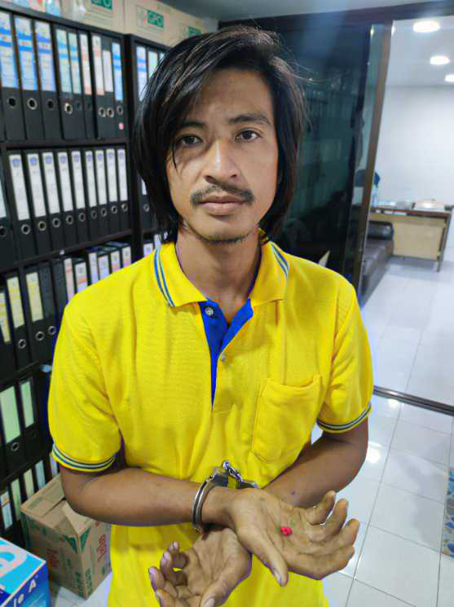

เมื่อวันที่ 22 ธันวาคม 2566 ภายใต้การอำนวยการของ พ.ต.อ.ทัศน์พงษ์ คงทัพ ผกก.สภ.เกาะจันทร์ นำโดย พ.ต.ท.ภาคสุวัฒน์ ถุงน้อย รอง ผกก.สส.สภ.เกาะจันทร์ และ พ.ต.ต.ไกรทองแท้ นินบารันทร์ สว.สส.สภ.เกาะจันทร์ พร้อมกำลังเจ้าหน้าที่สืบสวนร่วมกันจับกุมตัว ผู้ต้องหาจำนวน 1 ราย พร้อมของกลาง ยาบ้า จำนวน 4 เม็ด ซึ่งกระทำความผิดฐาน กระทำความผิดฐาน “มียาเสพติดให้โทษประเภท 1 (ยาบ้า) ไว้ในความครอบครองโดยผิดกฎหมาย , เสพยาเสพติดให้โทษประเภท 1 (ยาบ้า)โดยผิดกฎหมาย” นำตัวผู้ต้องหาส่งพนักงานสอบสวน สภ.เกาะจันทร์ เพื่อดำเนินการตามขั้นตอนของกฎหมายต่อไป

การปิดล้อมตรวจค้น

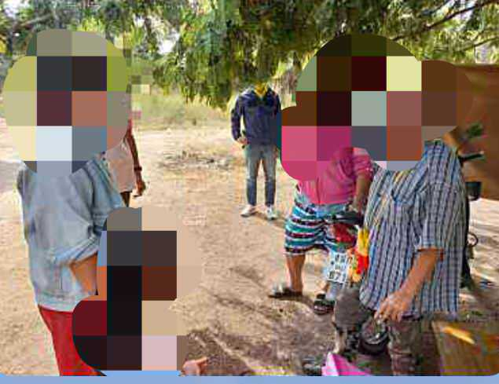
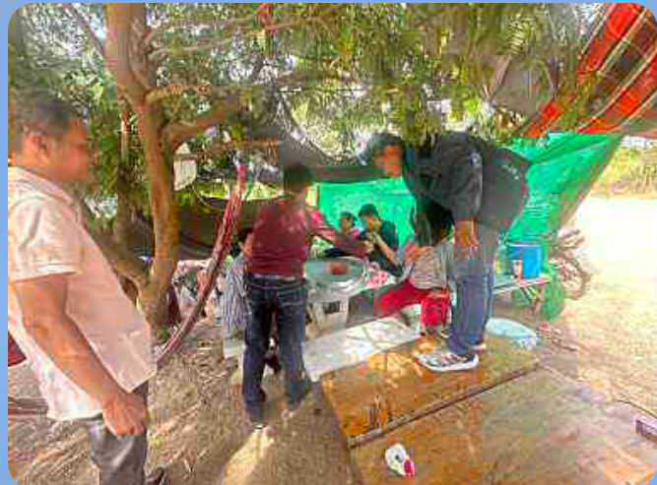

เมื่อวันที่ 25 ธันวาคม 2566 ภายใต้การอำนวยการของ พ.ต.อ.ทัศน์ พงษ์ คงทัพ ผกก.สภ.เกาะจันทร์ นำโดย พ.ต.ท.ภาคสุวัฒน์ ถุงน้อย รอง ผกก.สส.สภ.เกาะจันทร์ และ พ.ต.ต.ไกรทองแท้ นินบารันทร์ สว.สส.สภ.เกาะจันทร์ พร้อมกำลังเจ้าหน้าที่สืบสวนร่วมกันจับกุมตัว ผู้ต้องหาจำนวน 4 ราย พร้อมของกลาง ไพ่ผ่องไทย , เงินสด ผ้าปู ตะกร้า สำหรับการเล่น ซึ่งกระทำความผิดฐาน กระทำความผิดฐาน “ร่วมกันลักลอบเล่นการพนันไพ่ผ่องไทย พนันเอาทรัพย์สินกันโดยไม่ได้รับอนุญาต” นำตัวผู้ต้องหาส่งพนักงานสอบสวน สภ.เกาะจันทร์ เพื่อดำเนินการตามขั้นตอนของกฎหมายต่อไป

รายงานการปฏิบัติราชการงานสอบสวน

๑. ร่วมประชุม Video Conference ศปก.ตร.
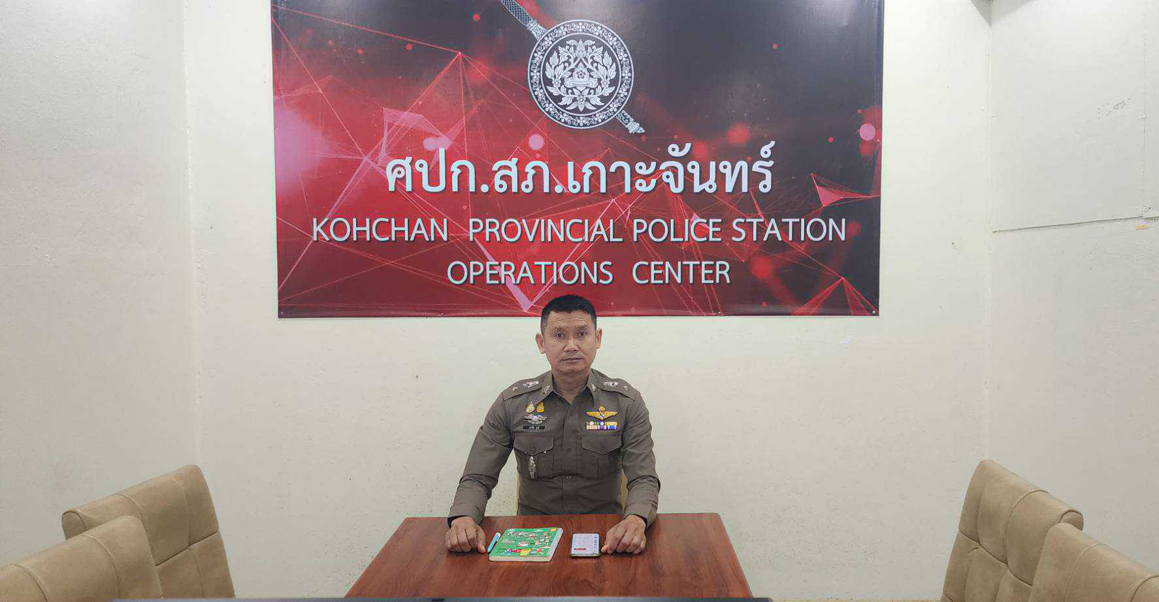

พ.ต.ท.เอกชัย มูลลี สารวัตร(สอบสวน)(หน.คดี) ร่วมประชุม Video Conference ศปก.ตร. ทุกวันอังคาร ณ ห้อง ศปก.สภ.เกาะจันทร์ เพื่อรับฟังข้อราชการ ข้อสั่งการจาก ตร

